Η Παιδική Εξοχή DELPHICAMP στο Γαλαξίδι ζητά:

Νοσηλεύτρια / Νοσηλευτή

για καλοκαιρινή εργασία για τις χρονικές περιόδους:

1/7/21 – 31/7/21 και 1/8/21 – 27/8/21

Πληροφορίες και βιογραφικά: 6936649123 (ώρες γραφείου), [info@delphicamp.gr](mailto:info@delphicamp.gr), [www.delphicamp.gr](http://www.delphicamp.gr)

Με εκτίμηση,

Αλεξία Σίδερη

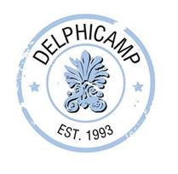

**DELPHICAMP**

Athens office: Tel.: +30-210-9630487 - Fax: +30-210-9629562

Camp site: Tel.: +30-22650-42255 - Fax: +30-22650-42256

[www.delphicamp.gr](http://www.delphicamp.gr/) - email: [info@delphicamp.gr](mailto:info@delphicamp.gr)